ИСТОРИЧЕСКАЯ СПРАВКА
об объекте культурного наследия

ОБЪЕКТ КУЛЬТУРНОГО НАСЛЕДИЯ РЕГИОНАЛЬНОГО ЗНАЧЕНИЯ

«Могила Л. Н. Кудрявцева, председателя боевой коллегии по руководству Московским вооруженным восстанием 1905 г.»

г.Тула, Всехсвятское кладбище

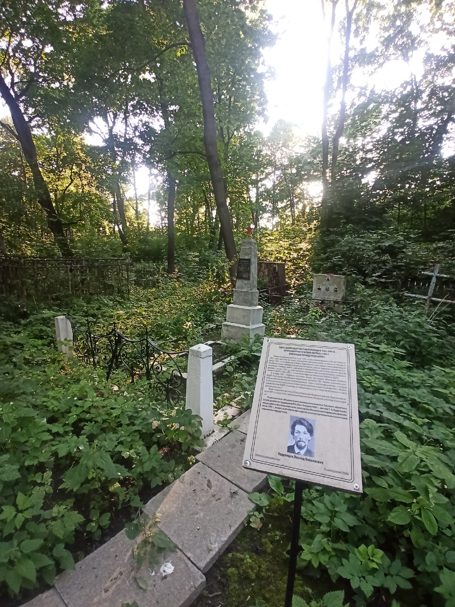 | Правовой акт о постановке на государственную охрану:  решение исполнительного комитета Тульского областного Совета депутатов трудящихся от 09.04.1969г. №6-294 «Об улучшении постановки дела охраны, эксплуатации и учета памятников истории и культуры»  Местоположение (геолокация):  54.182092, 37.609577  История создания памятника. События, с которыми он связан  Располагается около северо-западного угла территории кладбища, в отдалении от тропы. Металлическая ограда участка повалена. Надгробие выполнено в форме невысокой стелы из белокаменных блоков, по форме идентичной монументам событий 1905 года, установленных в городе. В верхней части укреплена небольшая плита из черного мрамора с надписью: «Кудрявцев Леонид Николаевич (1878–1909) –Председатель боевой коллегии Московского комитета РСДРП(б) по руководству вооруженным восстанием в 1905 году в Москве».

